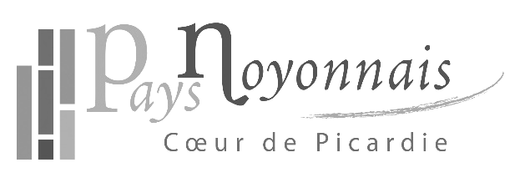

Conseil Régional de Picardie
11, rue Albert 1er
Direction
Communication
03.44.09.60.48
BP 2616
80 026 AMIENS CEDEX

A l’attention de
Mme Martine ANYCA

Nos réfs : DP/JLH/CS/AS – 13.19.10
Noyon, vendredi 24 mars 2017
Affaire suivie par ???????????
??????????@paysnoyonnais.fr

BORDEREAU D’ENVOI

Désignation des pièces | Nombre | Observations

Le Président de la Communauté de

communes du Pays noyonnais,
Communauté de communes du Pays noyonnais
Campus économique Inovia - 1435 boulevard Cambronne - Bât.9
60400 NOYON
Maire de Noyon

Patrick DEGUISE
03 44 09 60 48 03 44 09 60 41
courrier@paysnoyonnais.fr
@ www.paysnoyonnais.fr

